10 дәріс.
- Зарядты тасымалдаудағы өріс күшінің жұмысы. Электростатикалық өрістің циркуляциясы: Потенциал. Потенциалдар айырымы. Эквипотенциалдық беттер. Потенциалдың электростатистикалық өріс кернеулігімен байланысы.
Тыныштықтағы q нүктелік зарядының туғызатын өрісін қарастырамыз. Осы өрістің кез келген нүктелерінде нүктелік q₁' зарядына мынадай күш әсер етеді: (11.4.1-сызба)
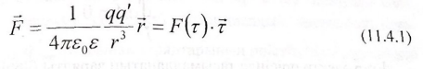
Мұндағы, F(r), $\vec{F}$ күшінің модулі, $\vec{r}$, q зарядымен салыстырғанда q' зарядының орнын анықтайтын радиус-вектор. Күш консервативті болғандықтан, оның q' заряд 1-ші нүктеден 2-ші нүктеге орын ауыстырғанда істейтін жұмысы жолға тәуелсіз. Сондықтан өріс потенциалды.
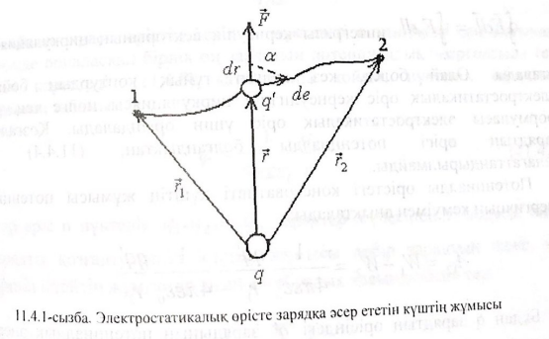
Консервативті күштің dl жолда істейтін элементар жұмысы мына формуламен анықталады:
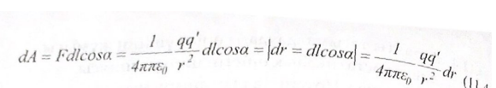
q' заряд 1-ші нүктеден 2-ші нүктеге орын ауыстырғанда істелінетін жұмыс:
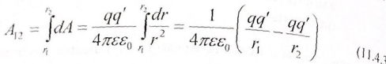
(11.4.3) формуласынан сыртқы электр өрісін кез келген тұйық L жолмен жүргенде істейтін жұмысы нөлге тең екендігі шығады:
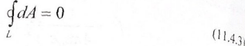
Егер электр өрісінде тасымалданатын зарядты бірлік оң заряд деп алсақ d$\vec{l}$ жолда істелінетін элементар жұмыс мына формуламен өрнектеледі: $\vec{E}\vec{dl}=E_{1}dl$, $E_{1}=Ecosa$
Онда (11.4.3) формуласы төмендегідей түрленеді:
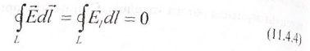
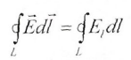интегралы кернеулік векторының циркуляциясы деп аталады. Олай болса, кез келген тұйық контурдың бойындағы электростатикалық өріс кернеулігінің циркуляциясы нөлге тең. (11.4.4) формуласы электростатикалық өріс үшін орындалады. Қозғалыстағы зарядтың өрісі потенциалды болғандықтан, (11.4.4) шары қанағаттандырылмайды.
Потенциалды өрістегі консервативті күштің жұмысы потенциалдық энергияның кемуімен анықталады:
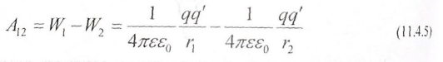
Бұдан q зарядтың өрісіндегі q` зарядының потенциалдық энергиясы шығады:
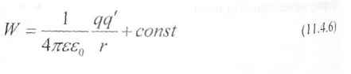
Келтірілген өрнектегі тұрақтының мәнін потенциалдық энергия r → ∞ шексіздікте нөлге теңелетіндей етіп таңдап аламыз. Осы шарт орындалса, (const=0) төмендегі тендік алынады:
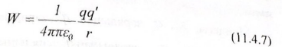
Өрісті зерттеу мақсатында, сынақ заряды ретінде q₂ пайдаланамыз. (1.4.7) формуласы бойынша ғана сынақ зарядының потенциалдық энергиясы тек оның q₂ шамасына ғана емес, сонымен қатар өрісті анықтайтын q₁ және r шамаларына тәуелді. Зарядтар аттас болса q*q`>0 олардың әсерлесу (тебілу) потенциалдық энергиясы оң, әр аттас зарядтар үшін q * q' ≤ 0 олардың әсерлесу (тартылу) потенциалдық энергиясы теріс болады . Әртүрлі q`_{сын}, q``_{сын}…, сынақ зарядтарының өрістің бір нүктесіндегі энергиялары W' W"..., т.б. бірдей емес. Бірақ $\frac{W}{q_{сын}}$ нүктесіндегі қатынасы барлық зарядтар үшін бірдей шаманы беріп, электр өрісінің энергетикалық сипаттамасын өрнектейтіндіктен, оны потенциал деп атайды.
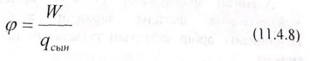
Егер өріс п нүктелік q₁, q₂,...,q_{n} зарядтар жүйесінен туындаса, оның q' зарядты қозғалту үшін істеген жұмысы әрбір зарядтың жеке өріс күштерінің істейтін жұмыстарының алгебралық қосындысына тең:
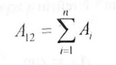
(11.4.3) теңдігі бойынша әрбір жұмыс мына формуламен өрнектеледі:
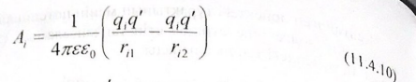
Мұндағы, r_{i1,} q_{i} зарядынан q' зарядының бастапқы орнына дейінгі қашықтық. r_{i2}, q_{i} зарядынан q' зарядының соңғы орнына дейінгі қашықтық. Онда істелінген жұмыс төмендегі өрнекпен есептеледі:
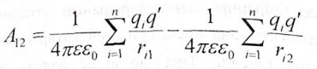
Осы өрнекті (11.5.4) теңдігімен салыстырып, зарядтар жүйесінің өрісіндегі q' зарядының потенциалдық энергиясын аламыз:
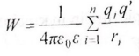Бұдан мына қатынас шығады:
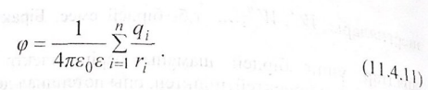
Алынған формуланы (11.4.9) өрнегімен салыстыру мынадай тұжырымдама шығады зарядтар жүйесінен пайда болған өрістің потенциалы, әрбір зарядтың туғызатын потенциалдарының қосындысынан тұрады.
(11.4.8) өрнегінен мынандай болып түрленеді:
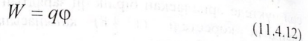
Олай болса, өріс күшіндегі q зарядты потенциалы φ₁ нүктеден потенциалы φ₂ нүктеге орын ауыстырғанда істеген жұмысы мынаған тең болады:
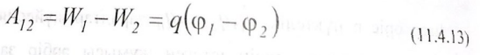
Егер q заряды потенциалы φ нүктеден шексіздікке аластатылса, (r→∞, φ = 0) өріс күші істейтін жұмыс төмендегі формуламен есептеледі:
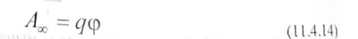
Зарядты шексіздіктен берілген нүктеге әкелгенде істелінетін жұмыстың шамасы осы формуламен анықталады. Бұдан потенциал сан жағынан бірлік оң зарядты берілген нүктеден шексіздікке алыстатын өріс күшінің жұмысына тең екендігін көреміз. Немесе q` зарядты 1-ші нүктеден 2-ші нүктеге көшіргенде өріс күшінің істейтін жұмысы мына формуламен анықталады.
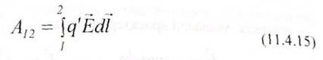
(1.4.13) және (11.4.15) өрнектерін теңестіріп, мына теңдікті аламыз:
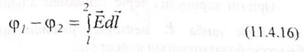
Электростатикалық өріс күшінің жұмысы тәуелсіз болғандықтан, интеграл бастапқы және соңғы нүктелерді қосатын кез келген сызықтың бойымен алынады. Потенциалдарды есептеу электр өрісінің кернеуліктерін есептеумен салыстырғанда оңай, себебі өрістер қабаттасқанда кернеуліктер векторлық, ал потенциалдар алгебралық түрде қосылады.
Электростатикалық өрістің күштік сипаттамасы мен кернеуліктің энергетикалық сипаттамасының және потенциалдың арасындағы байланысты табайық.
x-осінің бойымен бір-біріне өте жақын орналасқан бірлік оң зарядты 1-ші нүктеден 2-ші нүктеге орын ауыстырғанда x₂-x₁=dx, φ₁-φ₂=-dφ істелетін жұмыс E_{x}dx тең. Екі өрнекті теңестірсек, мына қатынас шығады:
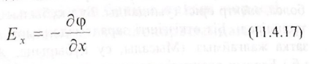
Дербес туынды дифференциалдау тек х осі бойынша алынатындығын көрсетеді. Осыған ұқсас у және x осьтеріндегі кернеуліктің дербес туындыларын жазып, кернеулікті векторлық түрде өрнектейік:
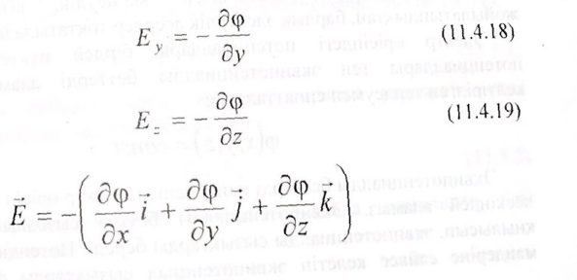
Мұндағы, $\vec{i}, \vec{j}, \vec{k}$ координаталық осьтердің бірлік векторлары
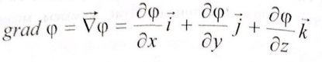
ескерсек, мынадай өрнектер шығады:
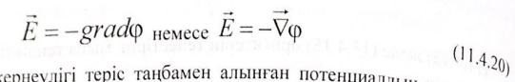
Өрістің кернеулігі теріс таңбамен алынған потенциалдың градиентіне тең. Теріс таңба $\vec{E}$ векторы әрқашан потенциалдың кему бағытымен бағыттас болатындығын көрсетеді.
Егер біртекті өрісті қалақшаларының арақашықтығы d, потенциалдар айырымы φ₁ – φ₂ жазық конденсатор туғызса, электр өрісінің кернеулігі мына формуламен анықталады:
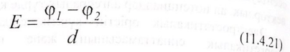
Бұл қатынас электр өрісінің кернеулігінің өлшем бірлігін анықтауда қолданылады. Ұзындығы 1м күш сызықтарында кернеуі 1 В тең, өрістің кернеулігінің өлшемін айтады. Ол өлшем бірлік $\frac{В}{м}$ қатынасына тең. Яғни, қандай да бір өткізгіштердің арасында потенциалдар айырымы (кернеу) болса, электр өрісі туындайды. Бұл құбылыс зарядтардың Жерге жіберілуін түсіндіреді. Біз өткізгішті зарядсыздандыру мақсатында Жермен қосылған затқа жалғаймыз. (Мысалы, су құбырына, Жерге қағылған темірқазыққа, т.б.) Барлық электрлік әсерлер, электр өрісінен пайда болады. Сондықтан оларды қарастырып отырған дене мен коршаған заттардың арасында кернеу болғанда ғана байқаймыз. Дене мен оны қоршаған заттар Жермен қосылғанда олардың арасындағы кернеулік, яғни электр өрісі жойылатындықтан, барлық электрлік әсерлер тоқтатылады.
Электр өрісіндегі потенциалдары бірдей нүктелерді біріктірсек. потенциалдары тең эквипотенциалды беттерді аламыз. Ол төменде келтірілген теңдеумен сипатталады:
Эквипотенциалды беттерді пайдаланып, электр өрісін графикалық түрде кескіндей аламыз. Эквипотенциалды беттер сызбаның жазықтығымен қиылысып, эквипотенциалды сызықтарды береді. Потенциалдардың әртүрлі мәндеріне сәйкес келетін эквипотенциал сызықтарды сызу арқылы, біз берілген өрісте потенциалдың қалай өзгеретіндігін аламыз. Эквипотенциалдық беттердің барлық нүктелерінің потенциалдары бірдей болғандықтан, зарядтың беттегі қозғалысы жұмысты қажет етпейді. Сондықтан зарядка әсер ететін күш әрқашан орын ауыстыруға перпендикуляр.
Бұдан күш сызықтарының эквипотенциалды беттерге перпендикуляр болатындығы шығады. (11.4.2-сызба)
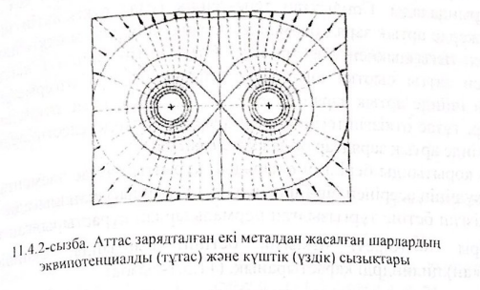
Егер эквипотенциалды беттер белгілі болса, берілген өрістің күштік сызықтар арқылы эквипотенциалды беттерді кескіндей аламыз.

- Электростатикалық өрістегі өткізгіштер. Өткізгіштегі және өткізгіш бетіне жақын жердегі әлектр өрісі. Өткізгіш-вакуум шекарасындағы шекаралық шарттар
Өткізгіштегі зарядтар тепе-теңдік күйде болуы үшін төмендегі шарттар орындалуы қажет:
  - Өткізгіштің ішіндегі барлық нүктелерде өрістің кернеулігі нөлге тең.
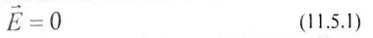
ә. Өткізгіштің бетіндегі әрбір нүктедегі өрістің кернеулігі оған тұрғызылған нормальмен бағыттас болуы тиісті.
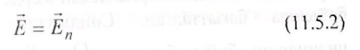

Яғни, зарядтар тепе-теңдікте болған жағдайда өткізгіштің беті эквипотенциалды болады.
Егер өткізгіш денеге қандай да бір заряд берсек, ол тепе-теңдік шартын бұзбай үлестіріледі. Денені шектейтін еркін алынған тұйық бетті қарастырайық. Зарядтар тепе-теңдік шарттарын қанағаттандырса, өткізгіш ішіндегі әрбір нүктеде өріс нөлге теңеледі. Сондықтан беттен өтетін электр $\vec{D}$=εε₀ $\vec{E}$ ығысуының ағыны нөлге тең. Остроградский-Гаусс теоремасы бойынша беттің ішіндегі зарядтардың қосындысы да нөлге тең болады. Бұл тұжырымдама өткізгіш ішінде еркін алынған кез келген бет келген жерде артық заряд болмайды. Олардың барлығы өткізгіштің бетінде σ беттік тығыздықпен үлестіріледі. Өткізгіштің ішінде қандай да бір көлемнен затты сыртқа шығарсақ, тепе-тендік күй өзгермейді. Өйткені өткізгіш ішінде артық зарядтар жоқ. Олай болса қуыс өткізгіштегі артық зарядтар, тұтас өткізгіштегідей оның сырткы бетінде үлестіріледі. Қуыстық Гаусс ішкі бетінде артық зарядтар орналаса алмайды.
Бұл қорытынды берілген q зарядын құрайтын аттас элементар зарядтар тебіліс күшінің әсерінен бір-бірінен алыстайтындығынан шығады.
Өткізгіш бетіне тұрғызылған нормальдардан құрастырылған табанының аудандары dS (біреуі өткізгіш бетінің сыртында, екіншісі ішінде орналасқан) цилиндрді қарастырайық. (11.5.1-сызба)
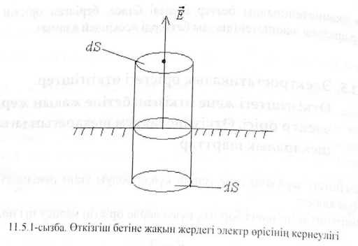
Өткізгіштің ішінде $\vec{E}$ немесе $\vec{D}$ нөлге тең болғандықтан, беттің ішкі бөлігінен өтетін электр ығысуының ағыны нөлге теңеледі. Өткізгіштің сыртында оған жақын орналасқан жерде өрістің кернеулігі $\vec{E}$ бетке нормаль бойынша бағытталған. Сондықтан өткізгіш сыртында орналасқан цилиндрдің бүйір бетінде D_{n} = 0 ал сыртқы табанының ауданында D_{n} = 0 (цилиндрдің сырттағы табаны өткізгіш бетіне өте жақын орналасқан) қарастырып отырған беттен өтетін электр ығысуының ағыны мынаған тең.
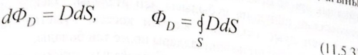
Цилиндрдің ішіндегі бөгде зарядтың шамасы σdѕ тең. Остроградский-Гаусс теоремасын пайдалансақ, төмендегі теңдіктер алынады:
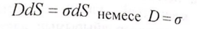
Бұдан өткізгіш бетіне жақын жердегі электр өрісінің кернеулігі мына формуламен анықталатындығы шығады:
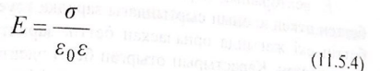
Өткізгіштің бетіндегі электр өрісінің кернеулігі зарядтардың беттік тығыздығымен анықталады.
Егер сыртқы электростатикалық өріске бейтарап өткізгішті орналастырсақ, еркін алысты бағытымен, теріс зарядтар өріс бағытына карсы қозғалып орын ауыстырады. (11.5.2-сызба, а, ә)
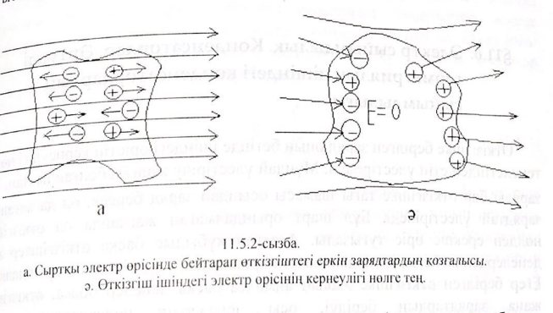
Өткізгіштің бір ұшында оң, ал екінші ұшында теріс зарядтардың басым бөлігі шоғырланады. Бұл зарядтарды индукцияланған деп атайды. Еркін зарядтардың қозғалу үрдісі өткізгіштің ішіндегі өрістің кернеулігі нөлге теңеліп, сыртындағы кернеуліктің күш сызықтары оның бетіне перпендикуляр болғанша өтеді. (11.5.2 ә-сызба).
Сонымен электростатикалық өріске енгізілген бейтарап өткізгіш кернеулік сызықтарының бір бөлігін үзеді. Олар теріс индукцияланған зарядтарда аяқталып, қайтадан оң зарядтардан бастау алады. Индукцияланған зарядтар өткізгіштің сыртқы бетінде үлестіріледі. Сыртқы электростатикалық өрісте өткізгіштің бетіндегі зарядтардың қайта үлестірілуі электростатикалық индукция құбылысы деп аталады. Электр өрісінің кернеулігі нөлге тең қуыс өткізгішті жермен қоссақ, қуыстың ішінде орналасқан барлық нүктелердің потенциалдары нөлге тең болады.
Яғни, қуыс сыртқы электростатикалық өрістің әсерінен толығымен оқшауланады. Өлшеуіш құралдарды сыртқы электростатикалық қорғау осы құбылысқа негізделген. Зарядтардың өткізгіштердің сыртқы беттерінде орналасу қасиеттері, үлкен зарядты жинақтан бірнеше миллиондаған вольт потенциалдар айырымын алатын электростатикалық генераторда қолданылады.
$\vec{E}$ векторының нормальдық құраушысы пішіні кез келген зарядталған беттен өткенде оның сыртындағы зарядка тәуелсіз секіріп өзгереді. Өйткені беттің екі жағында орналасқан беттік зарядтардың өрістері қарама-қарсы бағытталған. Қарастырып отырған беттік электр векторын үзетін беттер деп атайды. Үзілу бетінде К. Гаусстың дифференциалдық теңдеуін қолдана алмағандықтан, оны төмендегі теңдікпен алмастырамыз:
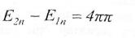
теңдігі $\vec{E}$ векторының шекаралық шартын анықтайды.

- Әлектр сыйымдылық. Конденсаторлар, Әртүрді геометриялық пішіндегі конденсаторлардың сыйымдылығы
Өткізгіштің берілген заряд оның бетінде ішіндегі өрістің нөлге теңелетіндей етіп үлестіріледі. Мұндай үлестірілу жалғыз болғандықтан, q заряды бар өткізгішке тағы шамасы осындай заряд берсек, ол да алғашқы зарядтай үлестіріледі. Бұл шарт орындалмаған жағдайда ол өткізгіште нөлден ерекше өріс туғызады. Аталған құбылыс басқа өткізгіштер мен денелерден және зарядтардан алыста орналасқан өткізгіш үшін орындалады. Егер берілген өткізгішке жақын аймақта басқа денелер болса, өткізгішке жаңа зарядтардың берілуі, осы денелердің полярланған немесе индукцияланған зарядтардың өзгерулерінің нәтижесінде тепе-теңдік бұзылады. Шамалары жағынан әртүрлі зарядтар алысталған (басқалардан алыстатылған) өткізгіште, өткізгіш бетінде еркін алынған екі нүктедегі зарядтардың тығыздықтарының қатынасы бірдей болатындай етіп үлестіріледі. Бұдан алысталған өткізгіштің потенциалы ондағы зарядка пропорционал екендігі шығады. Шындығында, өткізгіштегі зарядты бірнеше есеге арттырсақ, өткізгішті қоршаған кеңістіктің әрбір нүктесінде өріс кернеулігі сонша есеге көбейеді. Осыған сәйкес шексіздіктен өткізгіштің бетіне бірлік оң зарядты әкелгенде істелетін жұмыс, яғни потенциал сонша есеге өседі. Сондықтан ажыратылған өткізгіш үшін мына теңдік орындалады:
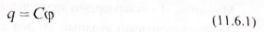
Өткізгіштің электр сыйымдылығы сан жағынан оның потенциалын бірлік шамаға көтеретін зарядқа тең.
Өткізгіштің сыйымдылығы оның ішіндегі қуыстың пішіні мен өлшемдеріне, арасындағы затқа тәуелді, ал материалдарына және агрегаттық күйіне байланысты емес. Өйткені зарядтардың басым бөлігі өткізгіштік сыртқы бетіне шоғырланады. Сонымен қатар сыйымдылық өткізгіштің зарядына және потенциалына тәуелсіз. Өткізгіштің сыйымдылығы үлкен болу үшін өлшемдерінің өте болуы қажет.
Арасында электр кернеулігі бар, ығысу сызықтары біреуінен шығып екіншісіне аяқталатын қос өткізгішті қарапайым конденсатор немесе конденсатор деп атайды. C₀ кез келген конденсатордың астарларының арасындағы кеңістік вакуум, ал С қандай да бір біртекті изолятор болғандағы электр сыйымдылықтар болсын делік.
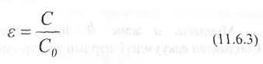
қатынасы изолятордың диэлектрлік өтімділігін өрнектейді. Диэлектрлік өтімділік заттың тегіне, электрлік қасиеттеріне, күйіне (температураға, қысымға және т.б.) тәуелді шамаларды сипаттайды. Пішіні қарапайым конденсаторлардың сыйымдылықтарын есептейік. Конденсаторың әрқайсысында заряд бар деп алып, оның электр өрісіндегі U(x, y, z) потенциалын табамыз. Егер осы есепті шешсек, онда конденсатордың астарындағы кернеулік U табылады. Содан соң сыйымдылықты (11.6.2) формуласымен есептейміз. Кейбір мысалдарды қарастырайық.
Жазық конденсатор. Шеттік эффектілерді ескермеу үшін пластинкалар арасындағы саңылау, олардың өлшемдерінен едәуір кіші деп аламыз. Егер астарлардың бірлік аудандарындағы заряд σ, ал диэлектрик вакуум болса, олардың арасындағы толық кернеу мынаған тең:
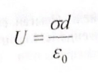
Мұндағы, d-астарлардың арақашықтығы.
Әрбір пластинаның ауданын S деп алсақ толық заряд q = σS теңдігімен анықталатындықтан, сыйымдылық төмендегі формуламен есептеледі:
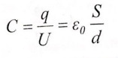
Астарлардың арасындағы кеңістік диэлектрик өтімділігі ε затпен толтырылса, сыйымдылық ε есе артық болады:
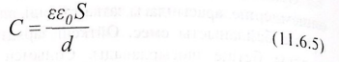
Астарлардың арақашықтығын кемітсек, сыйымдылық артады:
Шар пішінді конденсатор. Конденсаторлардың астарларындағы зарядтың шамасы q болса, олардың вакуумдегі астарларының арасындағы кернеу мына формуламен анықталады:
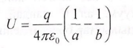
Мұндағы, а және b ішкі және сыртқы астарлардың радиусы. Сондықтан вакуумдегі шардың электр сыйымдылығы мынаған тең:
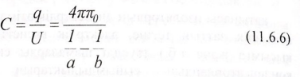
Егер b >> а болса, формула төмендегідей түрленеді:
Цилиндрлік конденсатор. Конденсатор сыртқы және ішкі радиустары a, b коакциальдық цилиндрлерден тұрсын делік. Цилиндрдің ұзындығы астарлардың арасындағы саңылаудан едәуір үлкен деп алсақ, астарлар арасындағы кернеу мына формуламен анықталады:
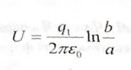
Мұндағы q цилиндрлердің бірлік ұзындығындағы заряд. Сондықтан вакуумдегі цилиндрлік формуламен орнын әрбір бірлік ұзындығының электр сыйымдылығы мына өрнектеледі:
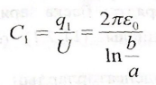
Бұл формула сыртқы изолятормен қапталған металл өткізгіштерден тұратын кабельдің сыйымдылығын береді.

